ВИКТОРИНА

«В гостях у царицы Математики»
(1 классы)

Исакова З.И

Математическая игра – викторина для 1 класса
Цели:
- Развитие познавательных способностей младших школьников, логического мышления.
- Формирование вычислительных навыков.
- Развитие коммуникативных компетенций.
- Повышение интереса к математике.
Ход мероприятия.
Организационный момент.
- Дети распределяются на три команды.
Вступительное слово учителя.
- Мы рады приветствовать вас, ребята, на нашей игре « В гостях у царицы - Математики».
- На вопросы отвечайте.
Звёздочки вы получайте.
Только с места не кричите,
Лучше руку поднимите.
- Только самым старательным, умным, внимательным и сообразительным откроются врата в страну царицы – Математики. Слайд

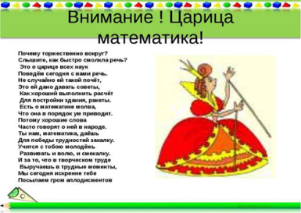
1. Разминка. Игра «Угадай жителей страны» (слайды)
Проживают в умной книжке
Хитроумные братишки.
Десять их, но братья эти
Сосчитают все на свете.(Цифры )
С хитрым носиком сестрица
Счёт откроет ...(Единица )
Цифру эту угадай-ка!
Она большая зазнавай-ка.
Единицу сложишь с двойкой,
И получишь цифру ...(Тройка )
Кто-то ночью старый стул
Спинкой вниз перевернул.
И теперь у нас в квартире
Стал он цифрою ...(Четыре )
Если навесной замок
Вверх поднимет хоботок,
То тогда увидим здесь
Не замок, а цифру ...(Шесть )
На косу она похожа,
Но косить траву не может —
Не наточена совсем
И не косит цифра …(Семь)
Цифра шесть перевернулась,
Новой цифрой обернулась!(Девять )
- Какие цифры ещё живут в этом городе? (ответы детей)
2. Ярмарка загадок
- Сколько сапожек Оля купила,
Чтобы кошка лапок не замочила? (4)_
В снег упал Сережа,
А за ним – Алешка,
А за ним – Маринка,
А за ней – Иринка,
А потом упал Игнат.
Сколько на снегу ребят? (пять)
4 ноги, а ходить не может. (стол)
В году у дедушки – четыре имени. Что это? (зима, весна, лето, осень)
По дороге два мальчика шли
И по два рублика нашли.
За ними ещё четверо идут,
Сколько рубликов они найдут? (ничего)
Шла бабушка в Москву, а навстречу ей три старика, у каждого по два мешка. Сколько человек шло в Москву? (одна старушка)
На столе стояло четыре стакана с водой. Вова выпил один стакан воды. Сколько стаканов осталось на столе? (4 стакана, выпили воду)
Курица, стоящая на двух ногах, весит 2 кг. Сколько весит курица, стоящая на одной ноге? (2кг)
Три человека ждали поезд 3 часа. Сколько ждал каждый? (3 часа)
Сколько хвостов у восьми котов?

Сколько ножек у двух кошек?
3. Задание « Реши задачку в стихах »
Решила старушка ватрушки испечь.
Поставила тесто, да печь затопила.
Решила старушка ватрушки испечь,
А сколько их надо — совсем позабыла.
Две штучки — для внучки,
Две штучки — для деда,
Две штучки — для Тани,
Дочурки соседа...
Считала, считала, да сбилась,
А печь-то совсем протопилась!
Помоги старушке сосчитать ватрушки. (шесть)
(Автор: В.Кудрявцева)
Скоро десять лет Серёже.
Диме нет ещё шести.
Дима всё никак не может
До Серёжи дорасти!
- На сколько лет Дима моложе? (на 4 года)

Три зайчонка, пять ежат
Ходят вместе в детский сад.
Посчитать мы вас попросим,
Сколько малышей в саду? (восемь)
Пять пирожков лежало в миске.
Два пирожка взяла Лариска,
Еще один стащила киска.
А сколько же осталось в миске? (два)
Семь гусей пустились в путь.
Два решили отдохнуть.
Сколько их под облаками?
Сосчитайте, дети, сами. (пять)
На забор взлетел петух,
Повстречал ещё там двух.
Сколько стало петухов? (три)
Шесть веселых медвежат
За малиной в лес спешат
Но один из них устал,
А теперь ответ найди:
Сколько мишек впереди?(пять)
(Автор: Н. Разговоров)

4. Задание «Ребусы»
В этом граде там и тут числа разные живут.
Число верно назовите и слова прочтите!
- Ребусы 7Я, 3КО, С3Ж, О5, ПО2Л сви 100 к ко 100 чка ак 3 са пи 100 лет
Подведение итогов игры.
- Молодцы, ребята. Вы собрали много жетонов. Теперь вам открылись врата в страну царицы – Математики

-Чтоб врачом, моряком
Или летчиком стать,
Надо прежде всего
Арифметику знать.
А на свете нет профессий,
Вы заметьте-ка,
Где бы нам ни пригодилась Арифметика.

5. Логические задачки

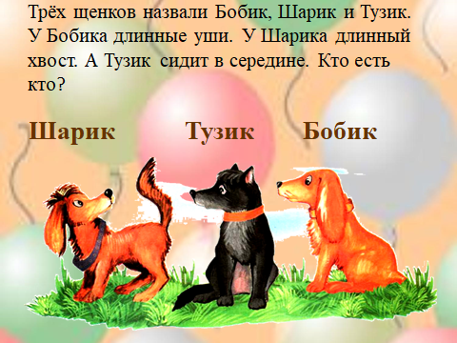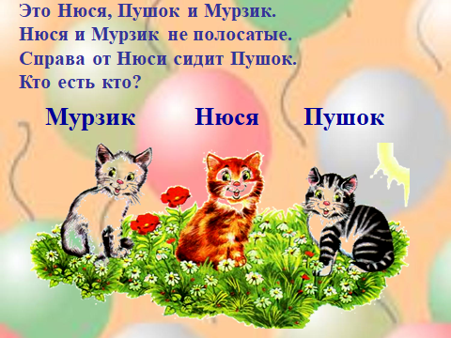

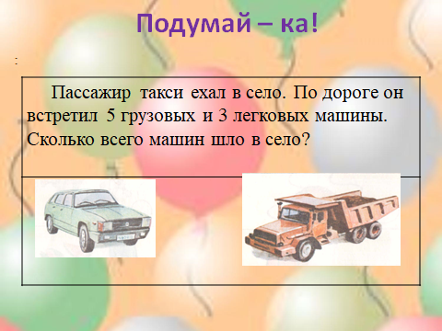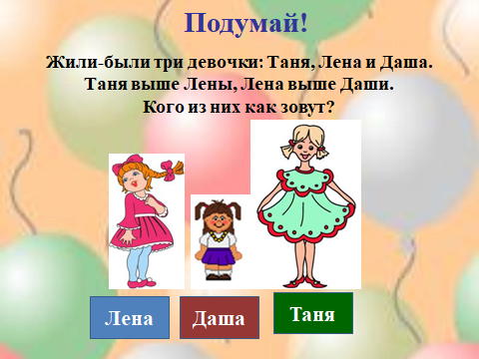

- Самый внимательный

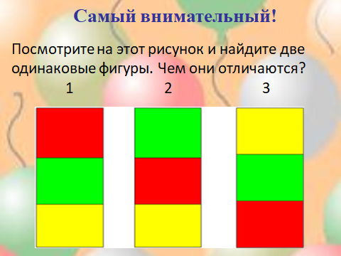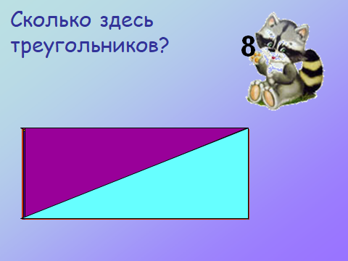

- Расшифруй слова.
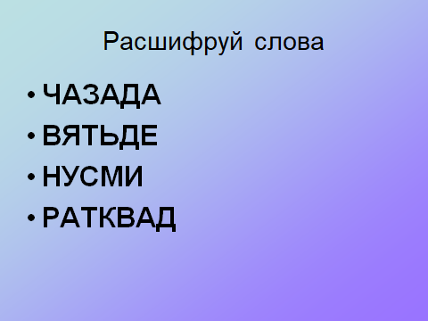

8. Конкурс капитанов
«Конкурс капитанов».
1 команде
1.Сколько пальцев на двух руках?
2.Сколько букв в русском алфавите?
3.Сколько букв в слове "школа"?
4.Сколько слогов в слове "Буратино"?
5.Сколько дней в неделе?

6.Сколько сторон у квадрата?
7.Как называется результат при сложении?
2 команде
1.Сколько пальцев на руке?
2.Сколько гласных букв в русском языке?
3.Сколько слогов в слове "карандаш"?
4.Сколько букв в слове "урок"?
5.Сколько месяцев в году?
6.Сколько сторон у прямоугольника?
7.Как называется результат при вычитании?

9.Логические концовки»
1.Если стол выше стула, то стул…
2.Если река глубже ручейка, то ручеёк…
3.Если 2 больше 1, то 1…
4.Если сестра старше брата, то брат…
5.Если правая рука справа, то левая…
6.Если Саша вышел из дома раньше Серёжи, то Серёжа…

Ребята, вы молодцы!
Вот и закончилась викторина.
Вы сидели и считали
И, надеюсь, не скучали,
Но закончилась игра
Расставаться нам пора.
Всем спасибо за вниманье,
За задор и звонкий смех,
За азарт соревнований,
Обеспечивший успех.
А теперь результат узнать пора.
Кто же лучше всех трудился
И в викторине отличился?
Подведение итогов. Награждение команд.

